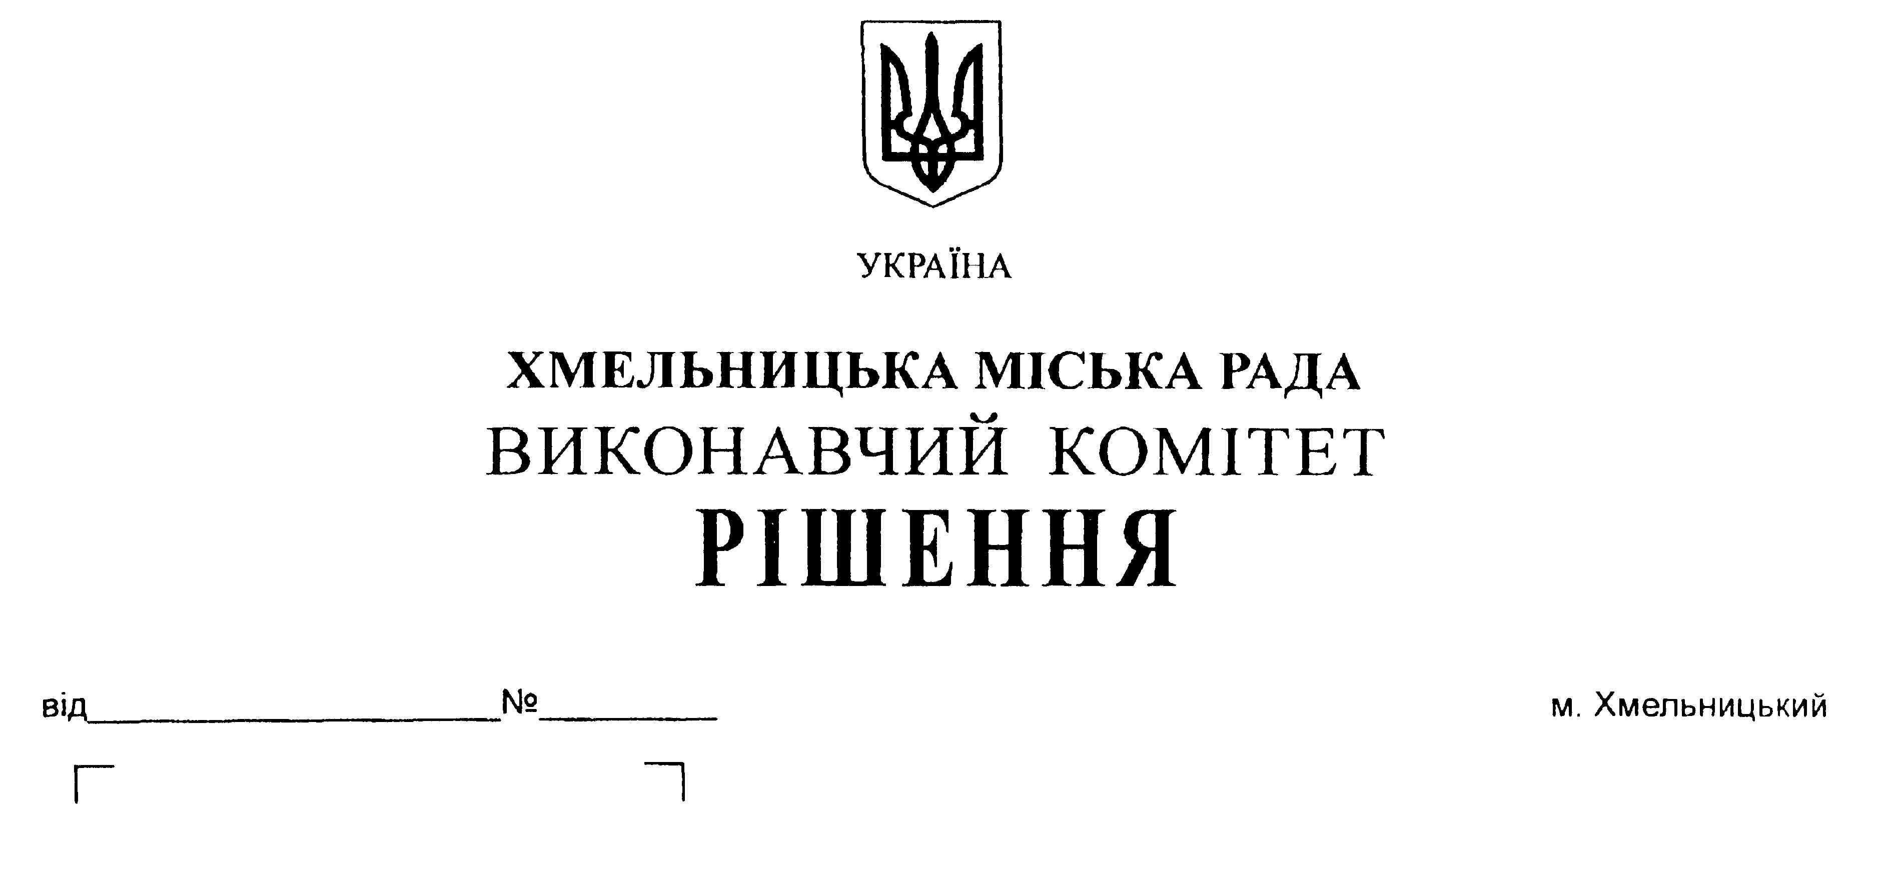

Про внесення пропозиції на
розгляд сесії міської ради про
внесення змін до бюджету міста
Хмельницького на 2017 рік

У відповідності до ст. 78 Бюджетного кодексу України, керуючись ст. 52 Закону України “Про місцеве самоврядування в Україні", виконавчий комітет міської ради

ВИРІШИВ:

1. Внести пропозицію на розгляд сесії міської ради про внесення змін до бюджету міста Хмельницького на 2017 рік, а саме :
1.1. У абзаці 1 пункту 1 цифри «2 561 263 070,57», «2 433 713 264,57», «127 549 806,0», «29 379 523,0» змінити відповідно на цифри «2 672 325 445,57», «2 528 205 639,57», «144 119 806,0», «45 949 523,0».
1.2. У абзаці 2 пункту 1 цифри «2 718 875 548,21», «2 111 886 170,42», «606 989 377,79» змінити відповідно на цифри «2 829 937 923,21», «2 225 571 404,48», «604 366 518,73».
1.3. У абзаці 5 пункту 1 цифри "321 527 094,15", "321 527 094,15" змінити на цифри «302 334 235,09», «302 334 235,09».
1.4. Абзац 6 пункту 1 викласти в новій редакції: "дефіцит спеціального фонду міського бюджету в сумі 460 246 712,73 грн., джерелом покриття якого визначити профіцит загального фонду в сумі 302 334 235,09 грн., вільний залишок бюджетних коштів загального фонду станом на 01.01.2017 року в сумі 127 871 711,51 грн., вільний залишок бюджетних коштів спеціального фонду станом на 01.01.2017 року в сумі 18 201 018,13 грн. та місцеві зовнішні запозичення в сумі 11 839 748,0 грн. згідно з додатком 2».
1.5. Доповнити пункт 29 рішення позачергової 10-ї сесії міської ради від 29.12. 2016 року № 12 "Про бюджет міста Хмельницького на 2017 рік" реченням наступного змісту: «Надати поворотну фінансову допомогу комунальним підприємствам міста в сумі 1 000 000,0 грн., а саме: управляючій муніципальній компанії “Заріччя” в сумі 400 000,0 грн.; управляючій муніципальній компанії “Проскурівська” в сумі 200 000,0 грн.; управляючій муніципальній компанії “Озерна” в сумі 200 000,0 грн., управляючій муніципальній компанії «Будівельник» в сумі 200 000,0 грн., згідно з Порядком, затвердженим рішенням 7-ї сесії міської ради від 20.07.2016 року №2».
1.6. Додатки 1 - 8 до рішення позачергової 10-ї сесії міської ради від 29.12. 2016 року № 12 "Про бюджет міста Хмельницького на 2017 рік" викласти у новій редакції (додаються).

2. Контроль за виконанням рішення покласти на заступника міського голови А. Бондаренка.

Міський голова О.Симчишин

